Министерство образования Республики Беларусь

Учреждение образования

БЕЛОРУССКИЙ ГОСУДАРСТВЕННЫЙ УНИВЕРСИТЕТ ИНФОРМАТИКИ И РАДИОЭЛЕКТРОНИКИ

     Факультет информационных технологий и управления

     Кафедра интеллектуальных информационных технологий

ОТЧЁТ

по лабораторной работе №2

по дисциплине

Технологии и инструментальные средства

проектирования интеллектуальных систем

|  |  |
| --- | --- |
| Выполнили студенты: Гр. 221701 | Каптилович М.А.  Слобода Н.С. |
| Проверил: | Сальников Д.А. |

Минск 2025

**Цель работы:**

**Цель**

Изучить принципы работы классификатора сообщений, приобрести навыки определения классов сообщений, выделения сущностей и признаков в них, формально специфицировать сценарий диалога.

**Задание**

1. Разработать сценарий диалога. На основе предметной области из лабораторной работы №1 создать диалог, включающий не менее 8 реплик (4 вопроса по теме и 4 ответа на них).

2. Настроить обработку вопросов в Wit.ai. Обучить модель классификатора для распознавания вопросов типа "Что такое ...?" для каждой из формализованных сущностей. Протестировать функциональность через диалоговое окно ассистента "Ника", убедившись, что он корректно отвечает на все подобные вопросы.

3. Проанализировать классы сообщений. Для каждого сообщения из разработанного сценария определить соответствующие классы и сущности. Каждое сообщение должно быть отнесено как минимум к одному классу.

4. Оформить отчет. Подготовить отчет, содержащий цель работы, задачи, номер варианта, а также результаты тестирования диалогового сценария.

**Реализация**

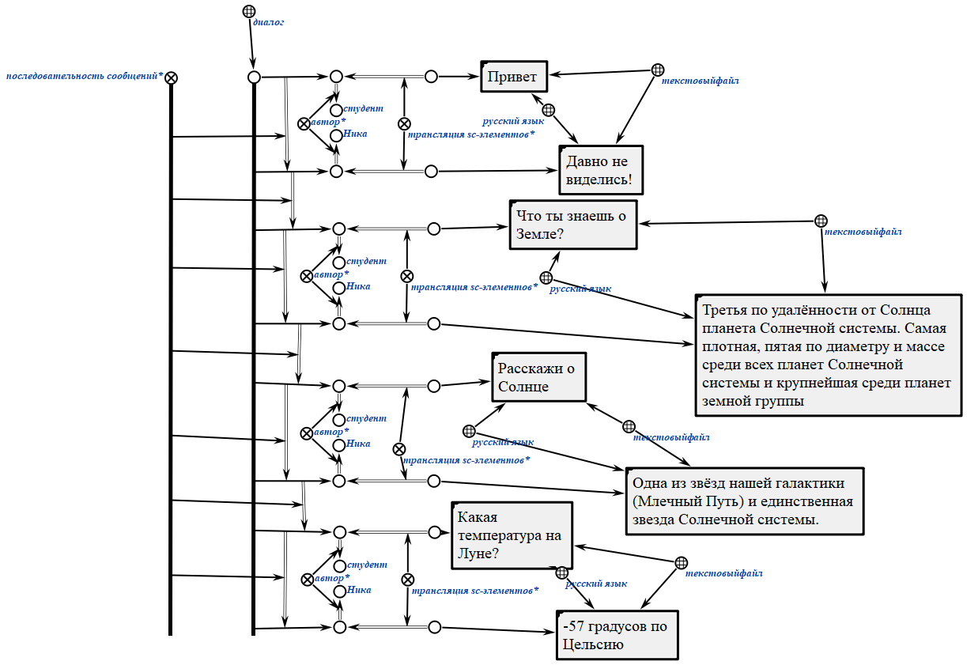

Рис. 1 – Формализация примера диалога пользователя с Никой

**2. Обучение wit.ai**

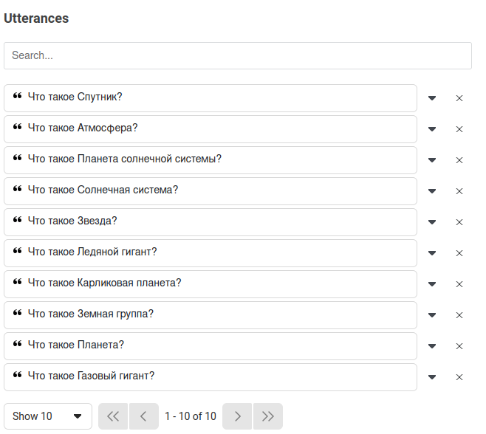

**Вывод:**

В ходе выполнения лабораторной работы изучили принципы работы классификатора сообщений, приобрести навыки определения классов сообщений, выделения сущностей и признаков в них, формально специфицировать сценарий диалога, на примере диалога с экспертной системой Nika в предметной области “Животный мир”.